一、应征入伍政治和身体条件
（一）政治条件
热爱中国共产党，热爱社会主义祖国，热爱人民军队，遵纪守法，品德优良，决心为抵抗侵略、保卫祖国、保卫人民的和平劳动而英勇奋斗。具体条件按照公安部、总参谋部、总政治部《关于征集公民服现役政治条件的规定》执行。
（二）身体条件：
符合国防部颁布的《应征公民体格检查标准》和有关规定，基本条件如下：
1、身高：男性160cm以上，女性158cm以上。其中：坦克乘员：160-178cm；水面舰艇、潜艇人员：男性160-182cm，女性158-182cm;潜水员：168-185；空降兵：168以上；空军专机女乘务员：164-172；特种作战部队、中央警卫团、公安警卫部队条件兵：男性170以上（体格优秀的165以上），女性165以上；驻香港澳门部队条件兵：男性170以上，女性160以上；北京卫戍区仪仗队队员：男性170以上，女性160以上。
2、体重标准如下图所示：
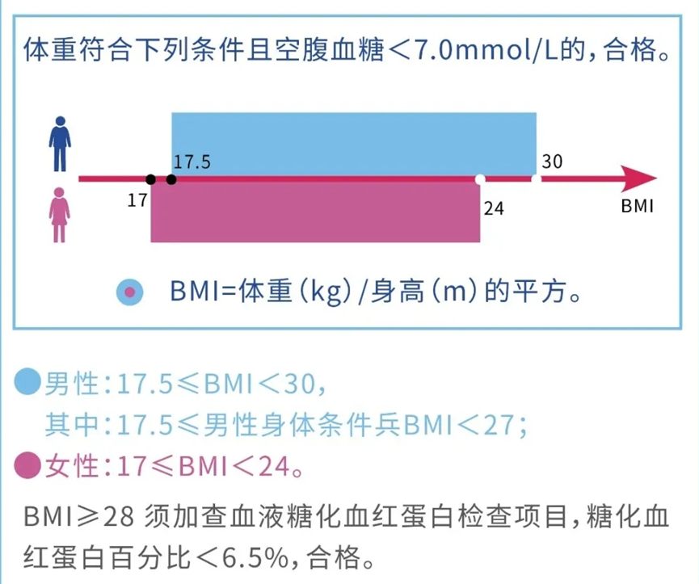

3、视力：
任何一眼视力低于4.5，不合格。任何一眼裸眼视力低于4.8，需进行矫正视力检查，任何一眼矫正视力低于4.8或矫正度数超过600度，不合格。屈光不正经准分子激光手术后半年以上，无并发症，任何一眼裸眼视力达到4.8，眼底检查正常，除潜艇人员、潜水员、空降兵除外。其中：坦克乘员、水面舰艇人员、潜艇人员、中央警卫团条件兵、公安警卫部队条件兵、北京卫戍区仪仗队队员、空军专机女乘务员、任何一眼视力不低于4.8。潜水员、空降兵、特种作战部队条件兵任何一眼裸眼视力不低于5.0。
4、身体无明显伤疤、无纹身。
5、具体体检标准详见中国民兵（zgmb66720726）微信公众号。
二、大学生参军入伍优惠政策
（一）有关复学（入学）方面的优惠政策：应征入伍服义务兵役前正在高校就读的学生（含高校新生），服役期间按照国家有关规定保留学籍或入伍资格，退役后2年内允许复学或入学。
（二）有关资助方面的优惠政策：对应征入伍的普通高校毕业生、毕业班学生在校生，由中央财政实施相应的学费补偿和国家助学贷款代偿。当年已被高校录取的高中毕业生入伍后保留入学资格，退役后享受国家学费减免政策。
（三）有关升学方面的优惠政策：高职（专科）学生入伍退役，在完成高职学业后，参加普通专升本考试，实行计划单列，录取比例由原来的30%扩大到40%。具有高职（专科）学历的毕业生，退役后免试入读成人本科。荣立三等功以上奖励的高职（专科）在校生（含新生），在完成高职学业后，免试入读普通本科（前提是参军前和退役后均应是大一新生）。
（四）有关学业方面的优惠政策：一是根据国务院令第608号规定，退役士兵入学后或者复学期间可以免修公共体育、军事技能和军事理论等课程，直接获得学分。二是根据鲁教学字【2018】5号文件规定，除考取行业资格证有特殊要求的外，我省普通高校本专科在校生（含高校新生）的入伍经历均可作为毕业实习经历。高校可在正常推荐指标外，单列指标面向在校退役军人推荐山东省普通高等学校优秀学生和优秀学生干部，推荐人数分别不超过学校正常推荐指标的10%。三是根据教学厅【2015】3号文件规定，放宽退役大学生士兵复学转专业限制。教育部令第41号规定，退役后复学的学生，需要转专业的，学校应优先考虑。注意：是“优先”，不是“一律同意”。

